Java Language

**Persiapan pemrograman java**

Untuk memulai program pada java kita perlu mempersiapkan software yang wajib terinstal diantaranya :

* JDK (Java Development Kit)

JDK merupakan singkatan dari Java Development Kit. **JDK menyediakan compiler, library, API, dan tools lainnya**. mengimplementasikan Spesifikasi Bahasa Java dan Spesifikasi Mesin Virtual Java dan menyediakan Edisi Standar Antarmuka Pemrograman Aplikasi Java

* IDE (Integrated Development Environment)

program komputer yang memiliki beberapa fasilitas yang diperlukan dalam pembangunan perangkat lunak. Tujuan dari IDE adalah untuk menyediakan semua utilitas yang diperlukan dalam membangun perangkat lunak.

**Cara Download dan Install JDK**

1. Buka browser dan ketik JDK SE. Atau klik link di bawah ini :

<https://www.oracle.com/java/technologies/downloads/>

sudah banyak versi JDK saat ini. Disini saya menggukan JDK versi 10.0.2.

<https://www.oracle.com/java/technologies/java-archive-javase10-downloads.html>

1. Ada beberapa pilihan sistem operasi. Saya menggunakan Windows. Maka klik Download untuk windows

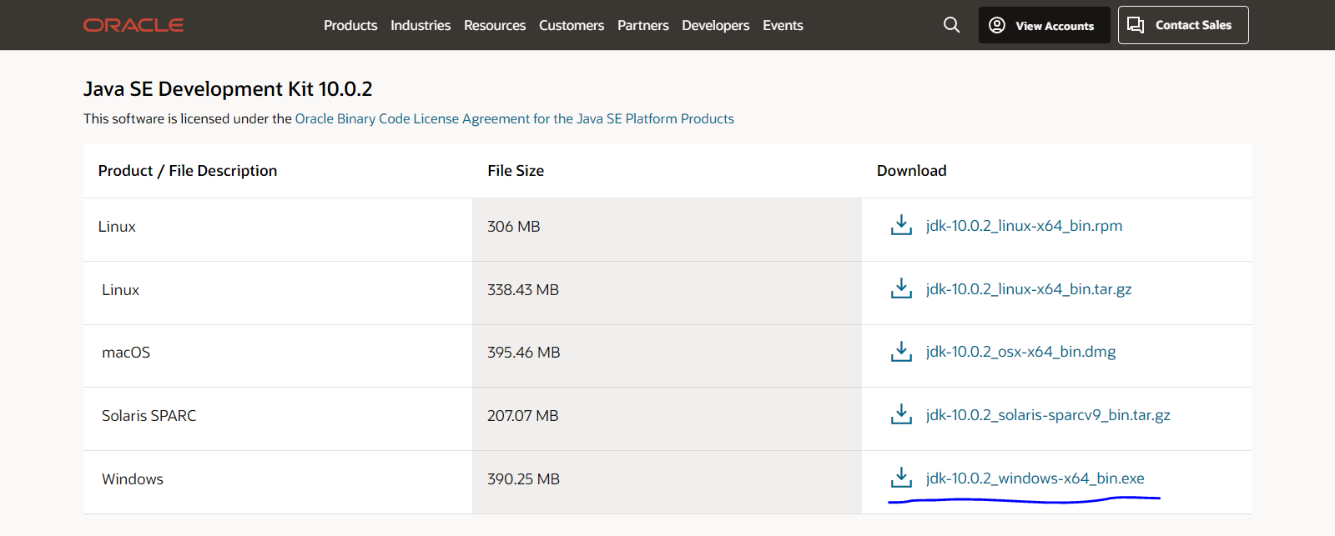

1. Setelah itu buka file yang telah kita download. Lalu lakukan install

* Klik Run lalu klik Next dan tunggu proses install hingga selesai

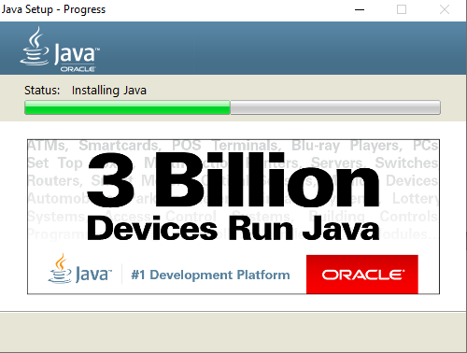

Jika sudah selesai, klik close. JDK sudah terinstall di perangkat

1. Mengatur Path pada perangkat

* Buka control panel
* Lalu pilih system -> advanced system setting ->Environtment Variables ->

Klik dua kali pada Path

|  |  |
| --- | --- |
|  |  |

* Pilih browser lalu cari Program Java ( C:\program files\java\jdk-10.02\bin )

Lalu tekan OK

|  |  |
| --- | --- |
|  |  |

1. Melihat dan cek Java sudah terinstall atau belum dengan cmd dengan ketik perintah

java –version. jika muncul seperti dibawah ini. Maka java siap untuk digunakan.

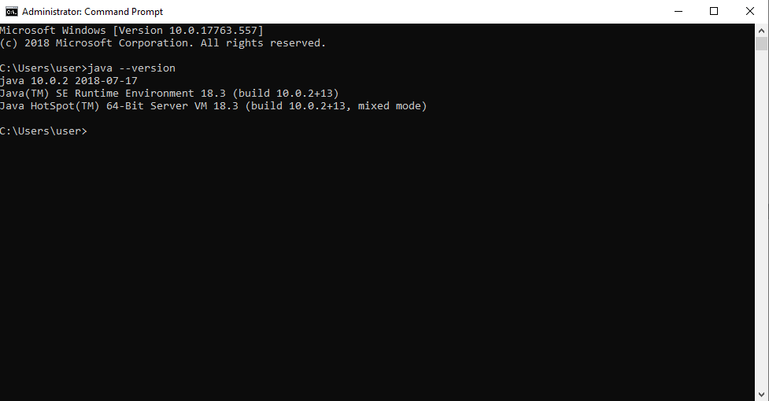

**Cara Download dan Install IDE dengan Intellij IDEA**

1. Buka browser dan ketik Intellij Download. Atau klik link dibawah :

<https://www.jetbrains.com/idea/download/#section=windows>

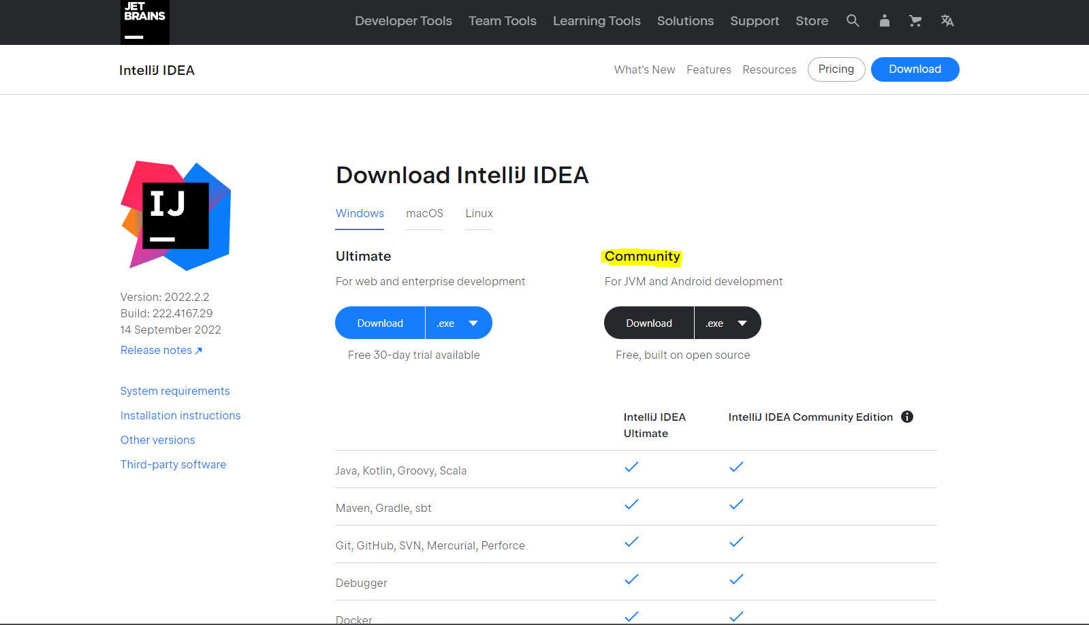

Ada dua pilihan Ultimate dan community. Jika ultimate itu berbayar jika community itu gratis. Saya menggunakan intellij community versi 2018.2.8 atau klik link di bawah lalu cari versi yang diinginkan : <https://www.jetbrains.com/idea/download/other.html>

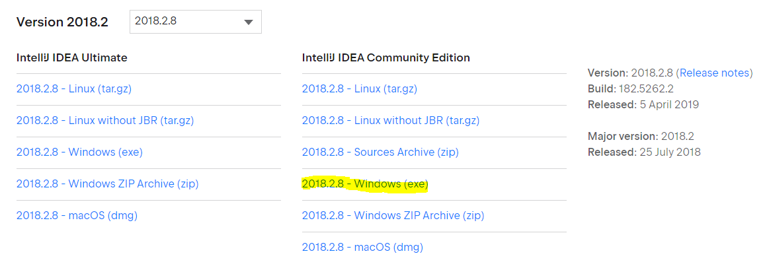

Download dan sesuaikan dengan operasi sistem pada perangkat. Saya menggunakan windows. Pilih yang (exe)

1. Setelah download selesai. Buka file download lalu install

* Klik Run lalu next

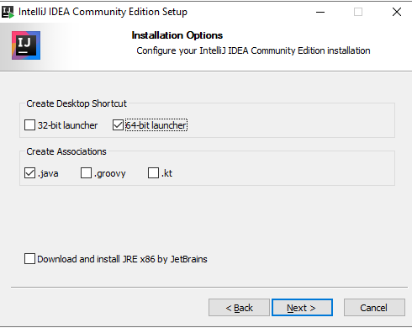

Sesuaikan dengan operation system windows pada perangkat anda. Jika tidak tau, klik windows + R lalu ketik dxdiag dan liat bagian operation system. Jika sudah di sesuaikan klik next lalu install jika sudah selesai klik finish

* Setelah install selesai ,buka aplikasi Intellij
* Pilih Do not import setting
* Lalu scroll sampai bawah dan klik Accept
* Sesuaikan tema dengan keinginan kalian lalu pilih Skip Remaining and set Default

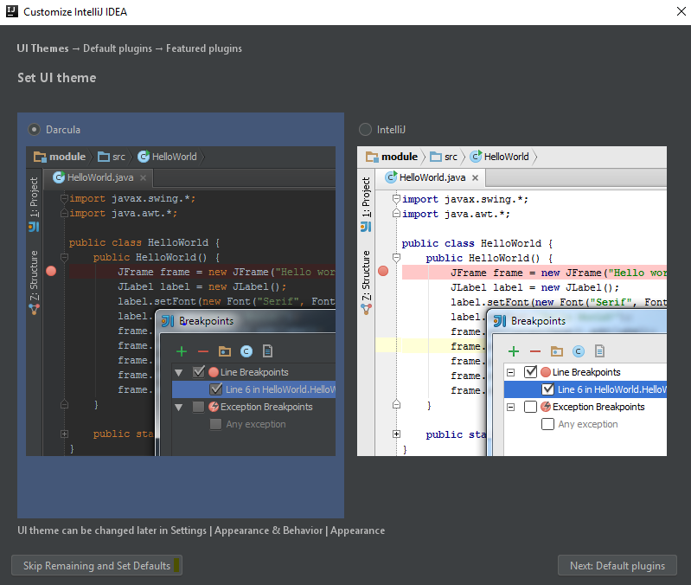

* Proses Install sudah selesai
* Klik Crate Projek ,pada project SDK -> klik new -> lalu pilih JDK -> OK

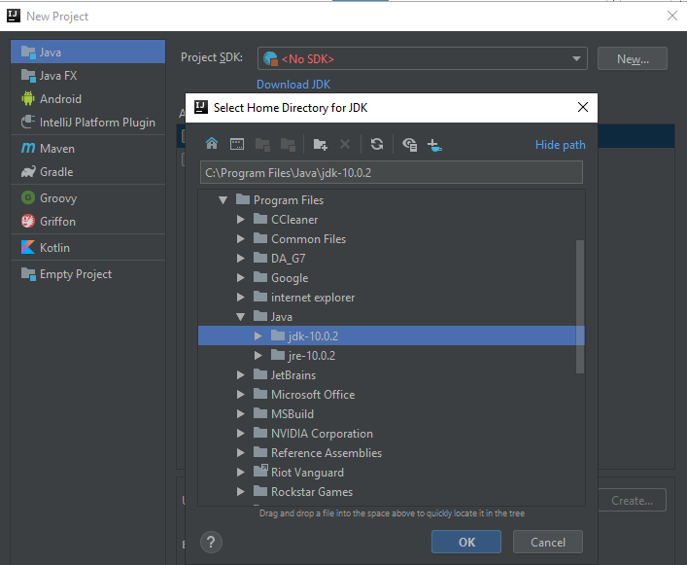

* Aplikasi Siap untuk digunakan